**FAKULTET ELEKTROTEHNIKE**

**TELEKOMUNIKACIJE**

**II CIKLUS STUDIJA**

**SOFTVERSKO INŽENJERSTVO**

**USE CASE**

**Tema:**

**Aplikacija za upravljanje sadrzajem Kina i rezervaciju karata**

Student:

Tuzla, Juli 2015 Ammar Latifovic

**Sistem 'Kino'**

|  |  |
| --- | --- |
| **Akter** | **Semantika** |
| **Content Manager** | Osoba koja odrzava sadrzaj stranice kina, dodaje filmove i projekcije za koje korisnici mogu rezervisati karte. |
| **Registrovani Korisnik** | Registrovani korisnik koji moze rezervisati karte za projekciju. |
| **Posjetilac** | Korisnik koji je dosao na stranicu, nije registrovan i moze da vidi projekcije koje su trenutno aktuelne u kinu. |

|  |  |
| --- | --- |
| **Slučaj upotrebe** | **Kratka semantika** |
| RegistracijaKorisnik | Akter posjetilac moze da se registruje u sistem |
| PrijavaKorisnika | Content menager i registrovani korisnik se moraju prijaviti na  sistem prije korištenja svih njegovih mogucnosti. |
| PregledSvihProjekcija | Svi akteri vide pregled aktuelnih projekcija. |
| RezervacijaKarteZaProjekciju | Akter registrovani korisnik moze rezervisati kartu za projekciju filma. |
| UpravljanjeStrukturom | Akter Content Menager kina može dodavati, ažurirati ili brisati Film, Projekciju. |

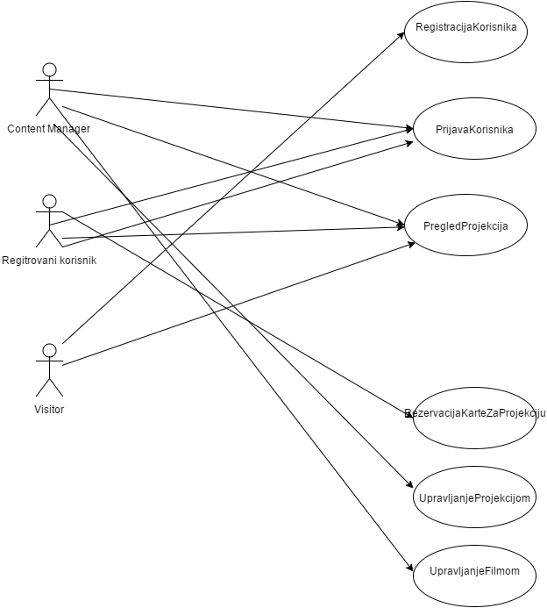

|  |
| --- |
| **Use case: RegistracijaKorisnika** |
| **ID: UC1** |
| **Akteri:** Posijetilac |
| **Preduslovi:** |
| **Tok događaja:**  Slučaj upotrebe počinje kada korisnik odluči da se registruje na sistem :   1. Sistem traži od korisnika da unese svoj email i zeljeni password 2. Korisnik unosi zeljeni email i password 3. Sistem vrši validaciju unesenog emaila i passworda i registruje korisnika na sistem. 4. Nakon uspjesne registracije korisnik je i prijavljen na sistem |
| **Postuslovi:** |
| **Alternativni tok 1:** Ukoliko korisnik unese vec zauzet email sistem ga porukom obavještava da je uneseni email vec zauzet. |
| **Alternativni tok 2:** Ukoliko korisnik nije popunio sva potrebna polja, sistem ga obavještava da nisu popunjena sva potrebna polja. |

|  |
| --- |
| **Use case: PrijavaKorisnika** |
| **ID: UC2** |
| **Akteri:** Content Menager, Registrovani korisnik |
| **Preduslovi:** |
| **Tok događaja:**  Slučaj upotrebe počinje kada korisnik odluči da se prijavi na sistem :   1. Sistem traži od korisnika da unese svoje korisničko ime i šifru. 2. Korisnik unosi svoje korisničko ime i šifru 3. Sistem vrši validaciju unesenog korisničkog imena i šifre i prijavljuje korisnika na sistem. |
| **Postuslovi:** |
| **Alternativni tok 1:** Ukoliko korisnik unese pogrešno korisničko ime ili šifru sistem ga porukom obavještava da je uneseno pogrešno korisničko ime ili šifra. |
| **Alternativni tok 2:** Ukoliko korisnik nije popunio sva potrebna polja, sistem ga obavještava da nisu popunjena sva potrebna polja. |

|  |
| --- |
| **Use case: PregledSvihProjekcija** |
| **ID: UC3** |
| **Akteri:** Posijetilac, Registrovani korisnik, Content Manager |
| **Preduslovi:** |
| **Tok događaja:**  Slučaj upotrebe počinje kada korisnik odabere Projekcije ili se preusmjeri na tu stranicu nakon registracije :   1. If Postoji jedna ili vise projekcija  * Korisnik vrši pregled projekcija po datumu.  1. Klikom na projekciju otvara se RezervacijaKarteZaProjekciju', sistem prikazuje informacije o projekciji i mogucnost rezervacije karte. |
| **Postuslovi:** |
| **Alternativni tok:** Korisnik u svakom trenutku može napustiti sistem. |

|  |
| --- |
| **Use case: RezervacijaKarteZaProjekciju** |
| **ID: UC4** |
| **Akteri:** Posijetilac, Registrovani korisnik, Content Manager |
| **Preduslovi:** |
| **Tok događaja:**  Slučaj upotrebe počinje kada korisnik odabere Projekciju :   1. If Postoji Projekcija  * Korisnik vidi detalje projekcije (pocetak, kraj, kratak opis..)  1. Korisnik bira kolicinu karata koju zeli rezervisati u padajucem menu-iju i pritiskom na dugme „Rezervisi“ izvrsava rezervaciju karte. 2. Ukoliko je rezervacija prosla uspjeno, dobija potvrdnu poruku „Rezervacija je uspjesna“ |
| **Postuslovi:** |
| **Alternativni tok:** Korisnik u svakom trenutku može napustiti sistem. |

|  |
| --- |
| **Use case: Upravljanje Filmom** |
| **ID: UC5** |
| **Akteri:** Content Manager |
| **Preduslovi:** Korisnik je logovan u sistem. |
| **Tok događaja:**  Slučaj upotrebe počinje kada korisnik odabere 'Filmovi' :   1. If 'Dodaj nova'  * Akter popunjava neophodna polja za unos novog filma * Nakon uspjesnog dodavanja filma, sistem preusmjerava Content Managera na stranicu za uredjivanje kreiranog filma  1. If 'Obriši'  * Akter odabire jedan od ponuđenih filmova * Akter briše film klikom na „Delete“. * Sistem obavještava aktera da je uspješno obrisan film.  1. If 'Promijeni'  * Akter odabire jedan od ponuđenih filmova * Akter odabire dijelove podataka koje želi promijeniti o filmu. * Sistem obavještava aktera da je uspješno izvršena promjena filma. |
| **Alternativni tok1 :** Korisnik u svakom trenutku može napustiti sistem. |
| **Alternativni tok2 :** Ukoliko korisnik ne popuni sva neophodna polja sistem ga obavještava da nisu popunjena sve neophodna polja. |
| **Postuslovi:** |

|  |
| --- |
| **Use case: Upravljanje Projekcijom** |
| **ID: UC6** |
| **Akteri:** Content Manager |
| **Preduslovi:** Korisnik je logovan u sistem. |
| **Tok događaja:**  Slučaj upotrebe počinje kada korisnik odabere Projekciju na listi projekcija ili :   1. If 'Dodaj nova'  * Akter popunjava neophodna polja za kreiranje projekcije * Nakon uspjesnog dodavanja filma, sistem preusmjerava Content Managera na stranicu za uredjivanje kreiranog filma  1. If 'Obriši'  * Akter odabire jedan od ponuđenih filmova * Akter briše projekciju klikom na „Delete“. * Sistem obavještava aktera da je uspješno obrisana projekcija.  1. If 'Promijeni'  * Akter odabire jedan od ponuđenih filmova * Akter odabire dijelove podataka koje želi promijeniti o projekciji. * Sistem obavještava aktera da je uspješno izvršena promjena projekcije. |
| **Alternativni tok1 :** Korisnik u svakom trenutku može napustiti sistem. |
| **Alternativni tok2 :** Ukoliko korisnik ne popuni sva neophodna polja sistem ga obavještava da nisu popunjena sve neophodna polja. |
| **Postuslovi:** |